Le vaillant petit tailleur

Classe de 6éme

Ateliers de lecture

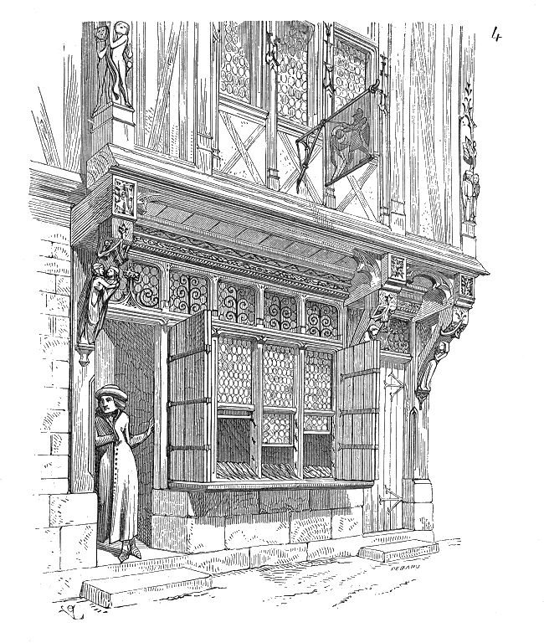 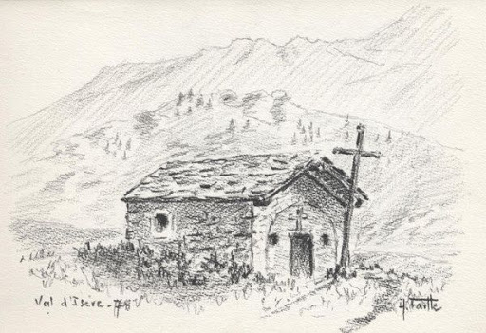

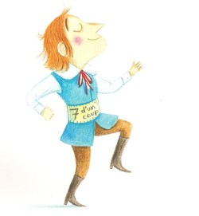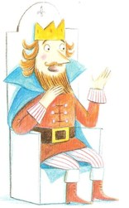

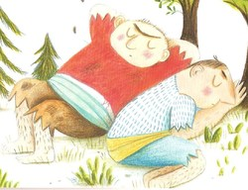 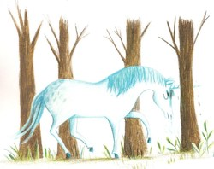

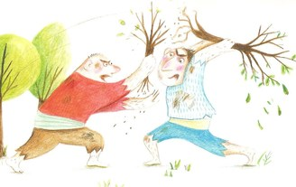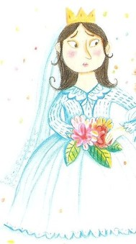

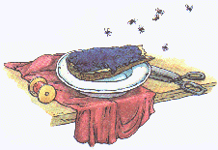

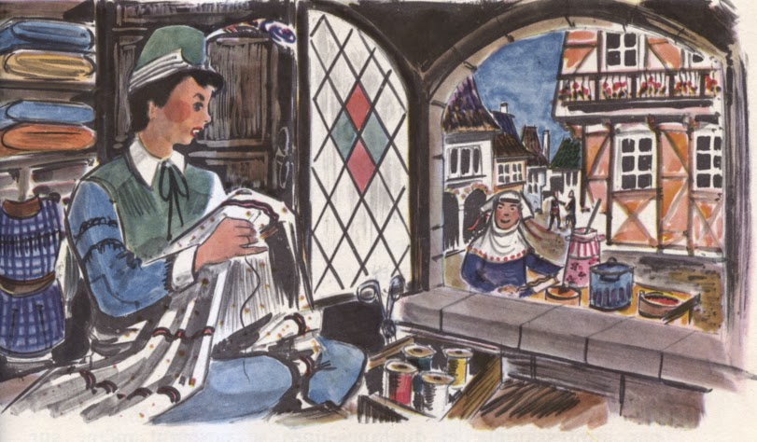

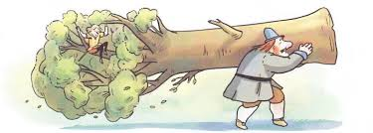

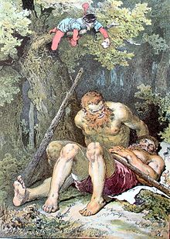

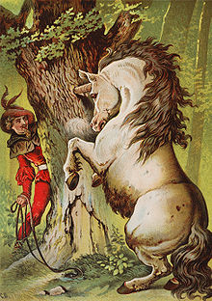 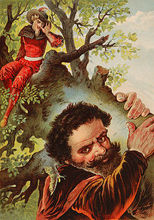

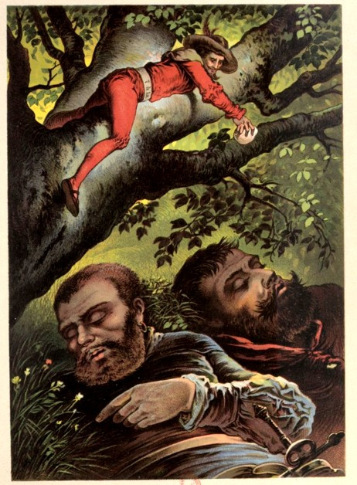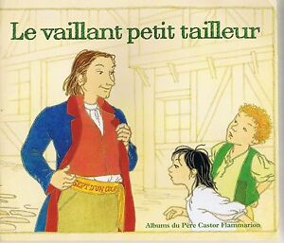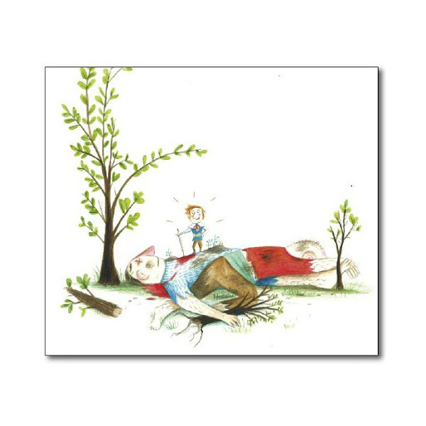

|  |  |
| --- | --- |
| Résultat de recherche d'images pour "courageux" | Résultat de recherche d'images pour "tailleur dessin" |
| vaillant vaillante | un tailleur |

|  |  |  |  |
| --- | --- | --- | --- |
| Résultat de recherche d'images pour "homme  coud dessin" | Résultat de recherche d'images pour "marmelade dessin" | Résultat de recherche d'images pour "colère  dessin" | Résultat de recherche d'images pour "miche dessin" |
| il cousait | de la marmelade | la moutarde me monte au nez | une miche |

|  |  |  |  |
| --- | --- | --- | --- |
| Résultat de recherche d'images pour "pourpoint dessin" |  | courage | un vrai costaud |
| un pourpoint |  | bravoure | *Serais-tu donc*  un gaillard de cette trempe ? |

|  |  |  |  |
| --- | --- | --- | --- |
| Résultat de recherche d'images pour "dédain image" |  | un géant | Résultat de recherche d'images pour "presser orange main" |
| toiser avec dédain | il gisait | un colosse | presser qqch |

|  |  |  |  |  |
| --- | --- | --- | --- | --- |
| maigre |  | grand | fatigué | une maison |
| chétif | l’âtre | spacieux | las | une demeure |

|  |  |  |
| --- | --- | --- |
| Il en a tué 7 d’un coup. |  | courageux |
| Il en occis 7 d’un coup. | les fourrés | téméraire |

|  |  |  |  |  |
| --- | --- | --- | --- | --- |
| une  conversation à voix basse | le plus loin possible | chercher noise | une  solution | être en colère contre |
| un conciliabule | à 1000 lieues de distance | chercher la dispute | un expédient | être monté contre |

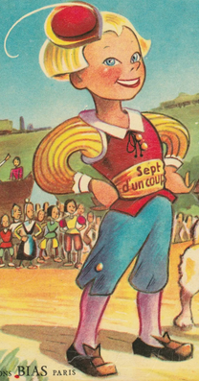  

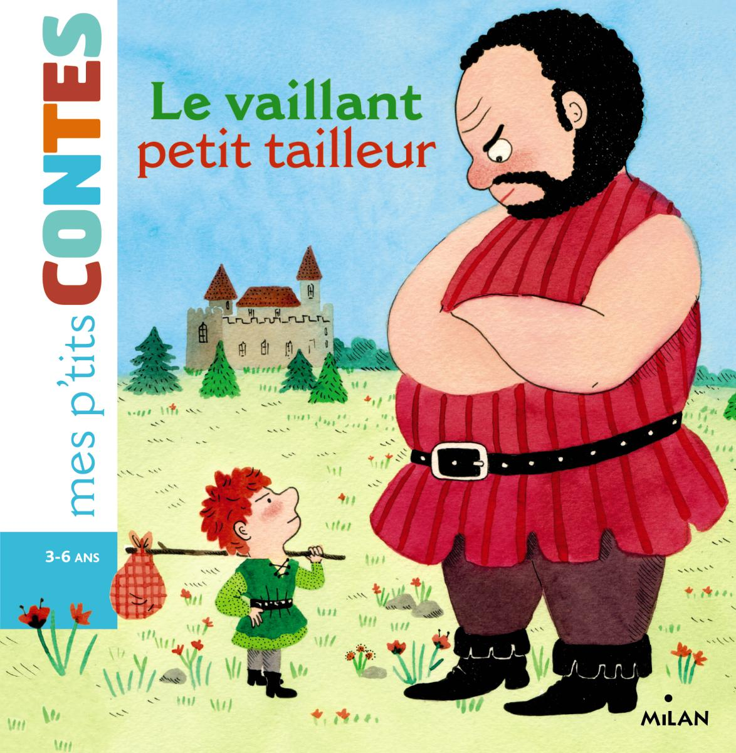

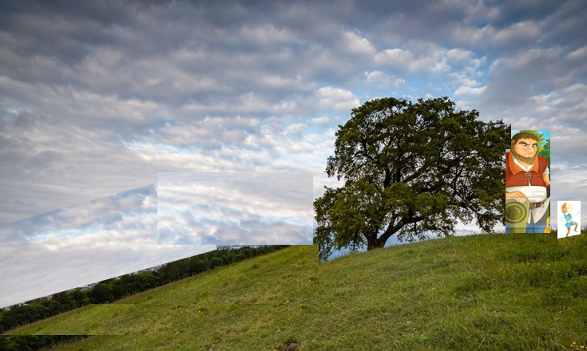

Le Vaillant Petit Tailleur dit qu’il a sauté par-dessus l’arbre avec la branche car il vu quelque chose dans les fourrés.

Dessine ce qu’il dit avoir vu.



Le géant qui reçoit les pierres sur le ventre pense que …

Le géant qui reçoit les pierres sur le ventre pense que …

Le géant qui reçoit les pierres sur le ventre pense que …

Le géant qui reçoit les pierres sur le ventre pense que …

Le géant qui reçoit les pierres sur le ventre pense que …

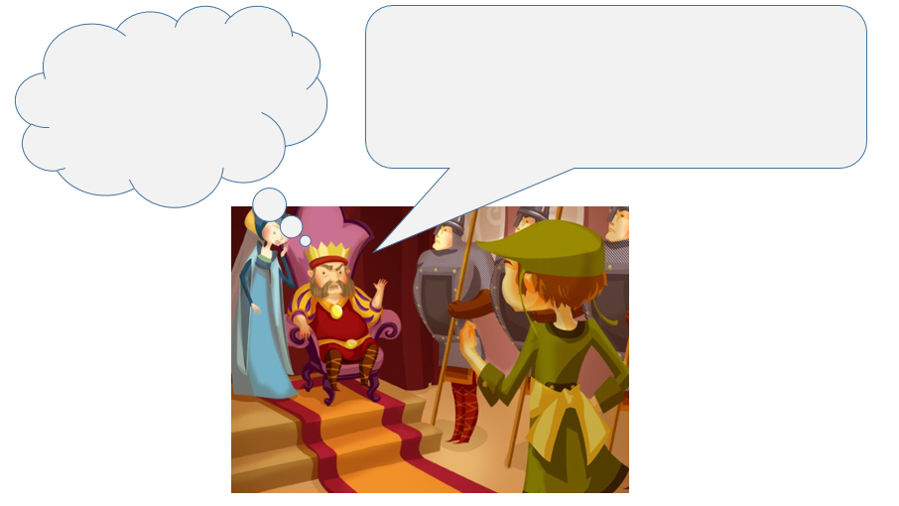

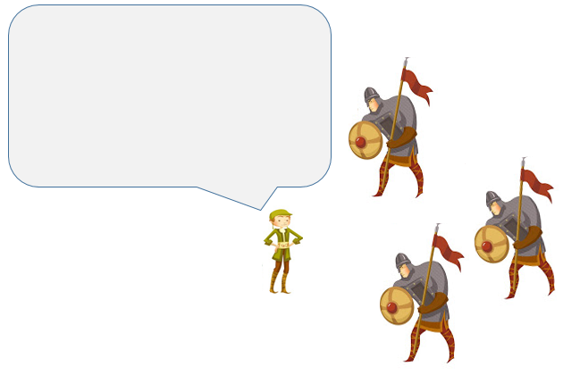

Le vaillant petit tailleur va voir le roi et lui demande …

Le vaillant petit tailleur va voir le roi et lui demande …

Le vaillant petit tailleur va voir le roi et lui demande …

Le vaillant petit tailleur va voir le roi et lui demande …

Le vaillant petit tailleur va voir le roi et lui demande …

Le vaillant petit tailleur va voir le roi et lui demande …

Le vaillant petit tailleur va voir le roi et lui demande …

Je te donnerai ma fille

et la moitié de mon royaume.

